# 公文管理

# **一、公文模板创建**

在【应用】-【内部办公】-【公文管理】-【模板管理】选择需要创建的公文类型进行模板添加。

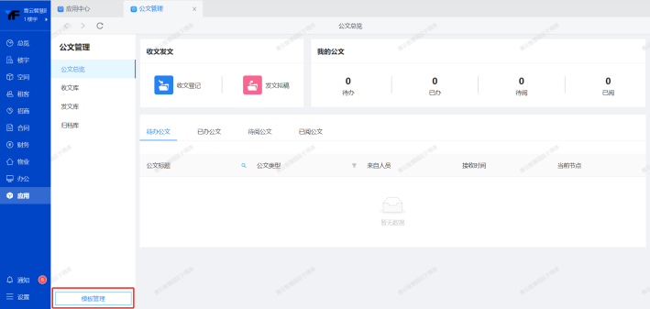

**1、收文模板**

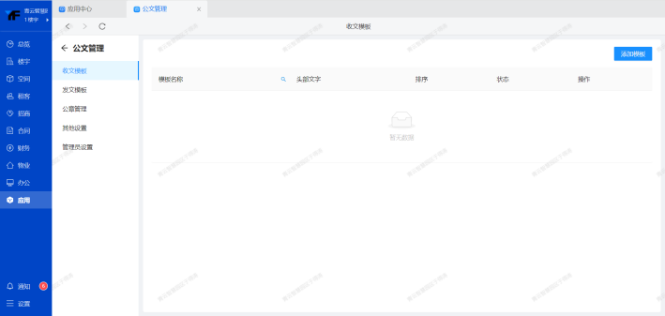

稿纸设置：选择组件内容拖拽到稿纸中，出现对应组件名称时松开鼠标左键完成组件添加。

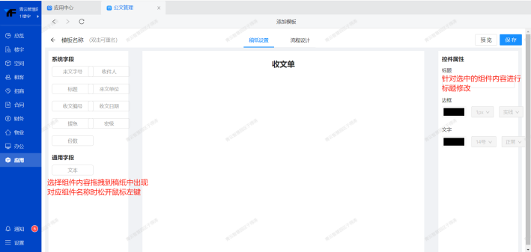

流程设计：在收发栏添加各节点审批人员及审批方式。并设定审批通过或拒绝后流转的节点信息。

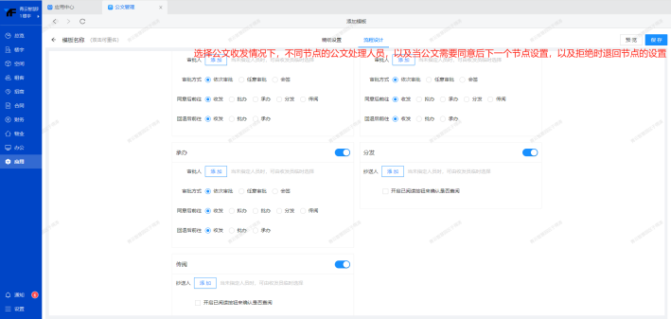

**2、发文模板**

稿纸设置：选择组件内容拖拽到稿纸中，出现对应组件名称时松开鼠标左键完成组件添加。

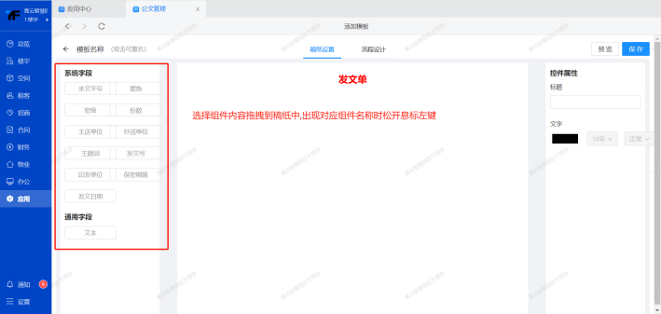

流程设计：在收发栏添加各节点审批人员及审批方式。并设定审批通过或拒绝后流转的节点信息。

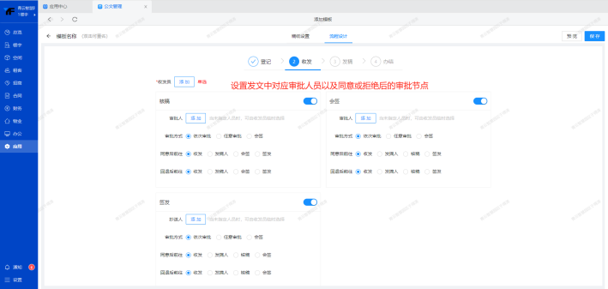

流程设计：在发稿栏添加各节点审批人员及审批方式。并设定审批通过或拒绝后流转的节点信息。

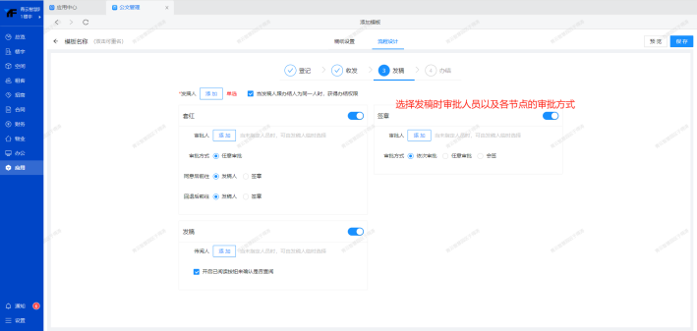

**3、公章管理：应用于后期传阅的公文展示公司盖章信息。**

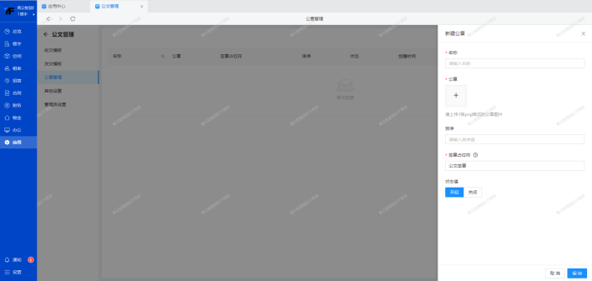

**4、其他设置：支持设置催办时间，便于员工催办。**

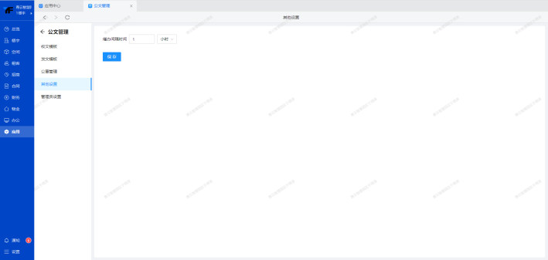

**5、管理员设置**

主管理员：支持可应用文档的管理员。

文档管理员：设置可查看组织内所有公文，包含发文库、收文库、归档库。

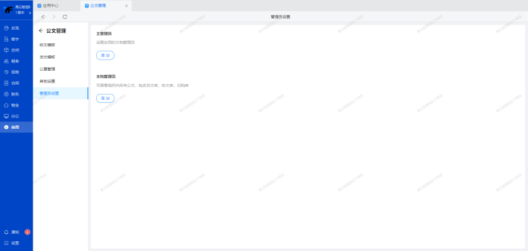

# **二、创建收文发文**

选择【收文发文】-【收文登记】/【发文拟稿】，选择对应需要应用的模板

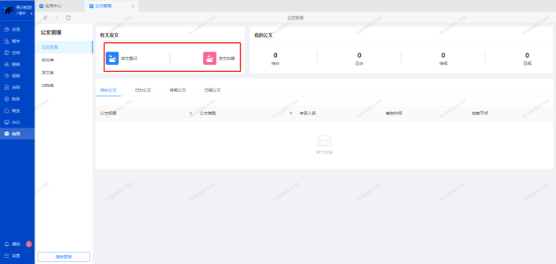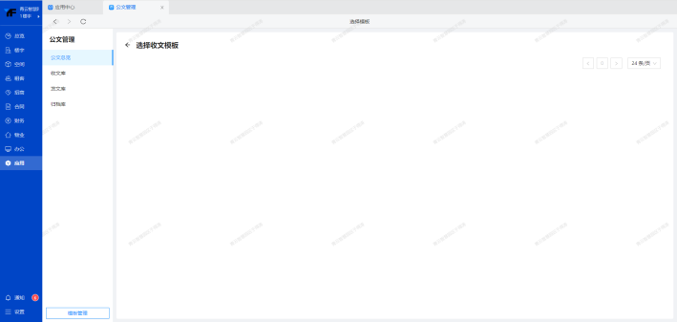

针对模板填写对应内容，并上传文件等会议内容后，点击【派发】选择下一个处理节点。

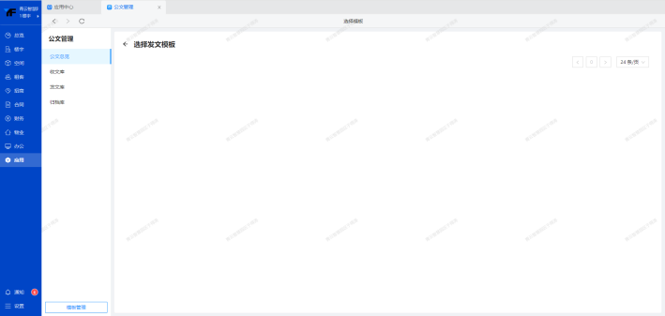

# **三、公文审批**

对应的审批人员在站内信会收到审批通知，进入后查阅公文内容。信息核对无误后选择同意或回退以及转办操作，转接给下个节点完成对应任务。

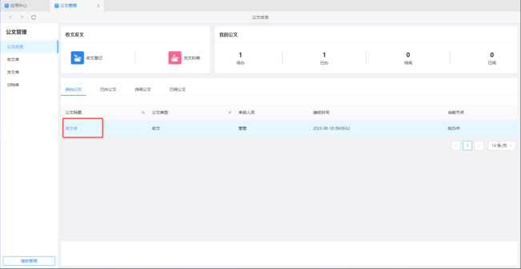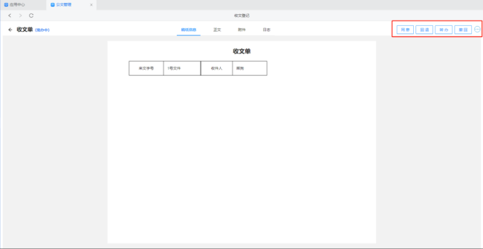

# **四、公文审批节点查询**

通过日志可查看对应节点当前处理情况，并对节点人员进行催办处理。

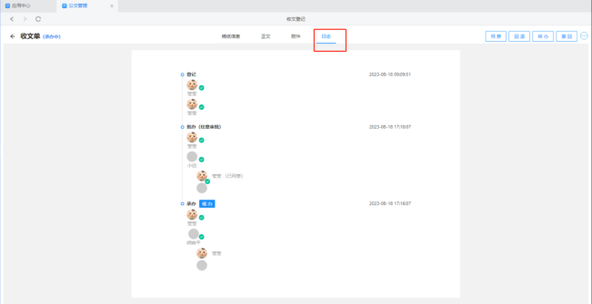

# **五、归档**

针对已经完成的收文或发文内容进行归档处理。

